《少年拳第一套（1-2）》学情拓展

1. 少年拳视频介绍

<https://v.youku.com/v_show/id_XNDU5OTc0MjY4.html>

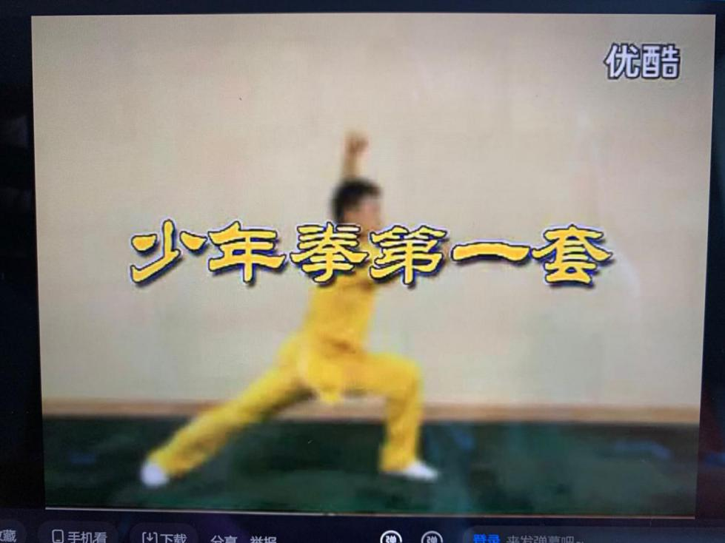

二、教材资源介绍

1、《小学武术》 地质出版社

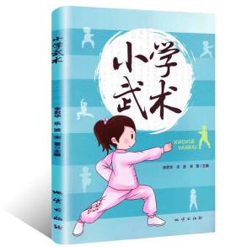 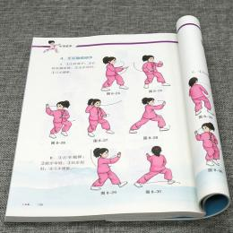 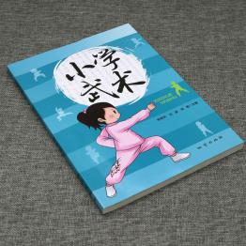

2、《青少年武术运动技能等级标准与测试方法》 科学出版社

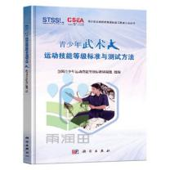 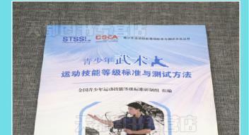

三、网址资源介绍

1、<http://wushu.sport.org.cn/> 中国武术协会官方网站

2、<http://bw.21kftv.com/1/index.shtml> 博武国际武术网